智能化仓储管理系统应用

1. WMS功能概述
仓储管理系统(WMS)主要是引入条码、二维码管理，对物资、容器、货位、仓库进行标准化编码，借助于移动端PDA扫码设备实现供应商在线预约送货，手机端APP扫码进行物资验收、入库上架，拣货分配、出库发料、库存调拨和盘点等功能；在基础数据方面启用物资批次管理、容器管理、员工绩效管理以及数据指标分析等功能；同时实现了ERP与各线路立体仓库系统的连通，仓库管理人员可以通过手机端直接对立体仓库系统进行出库、入库、上架等操作，使得仓储业务操作更加便捷、数据更加准确、整个业务流程更加高效。

2. WMS系统架构设计
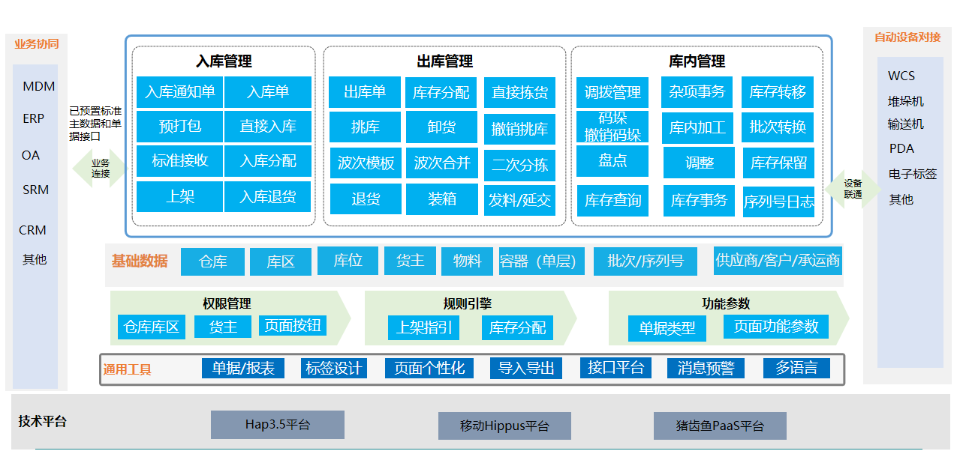
图1：系统总体架构图

3 WMS的流程设计方案

3.1 采购入库流程
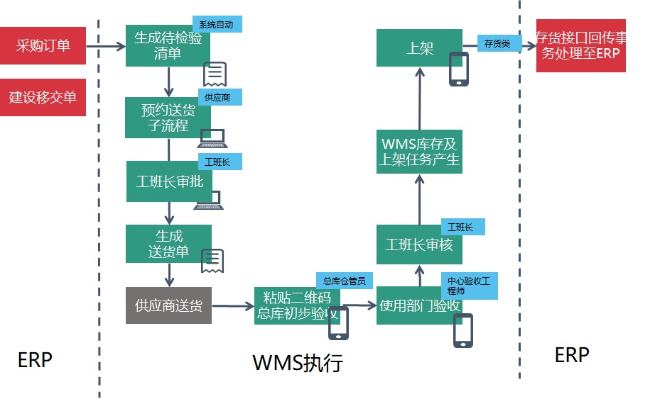
图2：入库流程
ERP系统的采购订单或者建设移交单，通过接口传至WMS生成待检验清单，供应商通过VPN登录WMS预约送货，经仓储工班长审批之后，生成送货单，供应商打印送货单与货物一起送至总库，总库仓管员根据送货单批量打印物资二维码，粘贴二维码的同时进行PDA扫码验收，然后系统通知使用部门验收工程师来现场进行质量验收，并在PDA上进行签字确认，最后经仓储工班长审核之后，物资上架，库存数据回传ERP完成入库记账。期间如果发生质量不合格等问题，可以在PDA上直接进行退至供应商，待检验清单重新进行数量统计。

3.2 出库发料流程
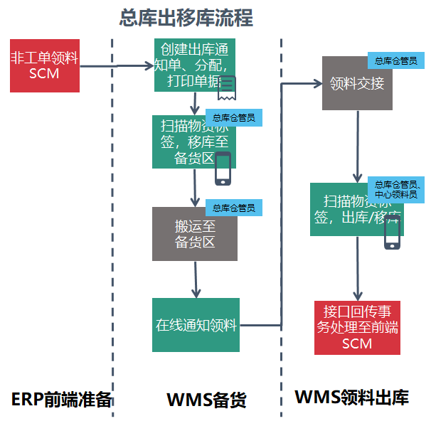
图3：总库出移库流程
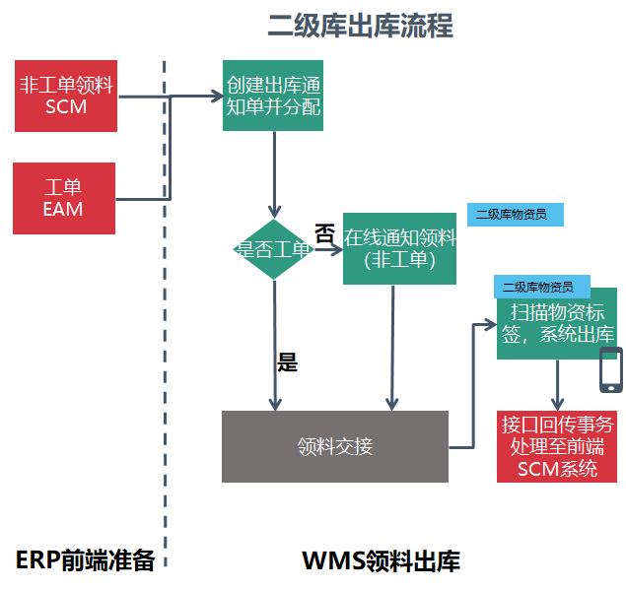
图4：二级库出库流程
出库发料分总库出库、总库移至二级库和二级库出库三种情况，其中总库出库移库流程相同，都是用户通过ERP起草领料单，传至WMS后生成出库单，总库工班长通过物料上的专业属性分配至不同的库管员进行拣货备货，并通知领料人员领料。
二级库领料主要是采用设备维修工单领料的方式，工单系统将维修物料需求传至WMS生成领料单，二级库库管员直接扫码发料。
总库发料和二级库发料最后都回传SCM记账。

3.3 库内盘点流程
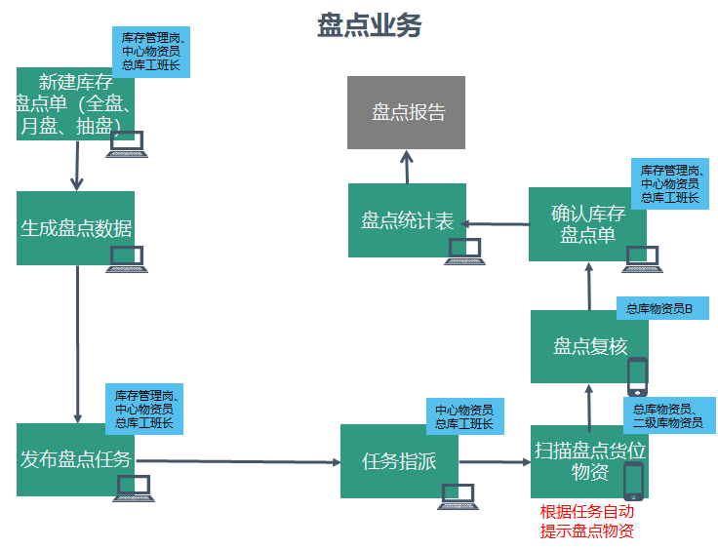
图5：库内盘点流程
WMS支持多种盘点方式，包括全盘，月盘和抽盘等，盘点作业操作支持停仓静态盘点和不影响作业的动态盘点，盘点类型可以是明盘也可以是暗盘。

4.WMS的应用特点

4.1实现上下游业务数据共享
WMS在与主数据系统（MDM）的部门、人员信息集成同时，与ERP的采购订单、领料申请单、建设移交单、资产事务处理单以及维修工单集成，库内作业完成之后，将相应的数据反馈给ERP各模块，实现业务数据的完整闭环。
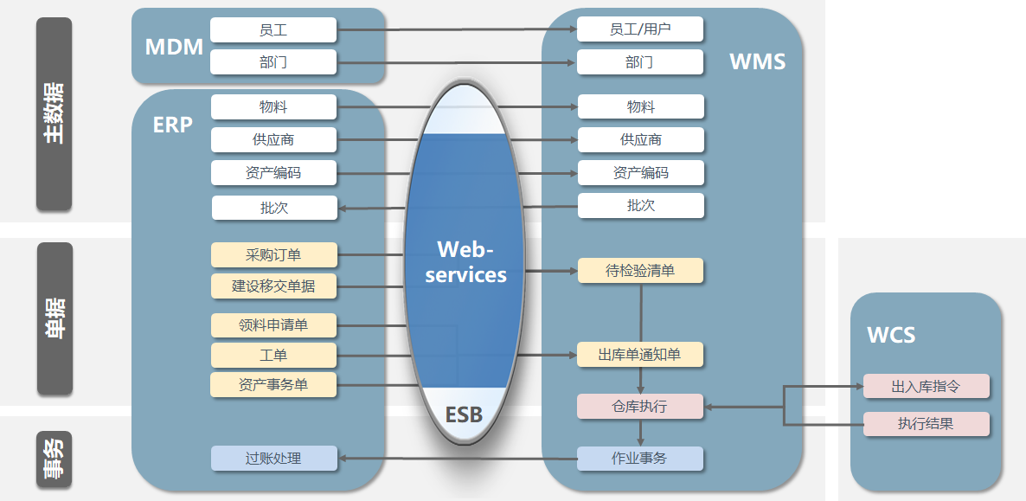
图6：数据集成情况

4.2实现与立体仓库控制系统的集成
WCS为立体仓库控制系统，负责控制硬件设施，比如堆垛机进行出入库上架，但不对库存进行精细化管理。
WMS与WCS集成之后，WMS会根据物资货位推荐机制下达指令，WCS负责识别解析指令，操作设备执行指令，并将执行情况实时反馈至WMS，该方式使得立库使用效率获得提升。
在地铁公司WMS属于办公网，立库系统属于生产网，两者之间需要通过网闸并设置相应的网络策略进行对接。

4.3启用批次管理，效期物资管理更加精准
在ERP系统中，原有的物资编码体系，只能管理到数量，对效期物资、部门专属物资无法进行体现，WMS上线后启用批次管理物料，在物料属性上增加批次属性，包括部门、品牌型号、生产日期、到期日期等信息。实现了对部门库存、选型类物资、效期物资的管控，比如，针对超期的效期物资进行冻结处理等。

4.4建立单据、物资、货位及容器编码标准化体系
原仓储管理中，存在托盘、包装、自有料盒等各种容器以及高低大小不同的货架，物料有混放在货架或容器中的情形，管理比较混乱。
WMS建立了完整的编码体系，使得业务单据全部条码化，所有物资上粘贴含二维码的标签，在货位/货架易扫描的位置粘贴条形码，以此明确货位、容器、物料的关系，在使用PDA扫码时，可以快速准确识别物料信息，减少人工重复录入，降低出错率，同时还使得操作流程更加简化，数据采集更加便捷，达到账实同步。

4.5智能推荐引擎减少人员经验依赖
WMS根据物资的专业属性、货区货位分布、货架的大小特点、立库平库等因素预先设置上架规则，对即将上架入库的货物提供系统指导，确保货物货位的最优化配置。
出库时，系统根据出库规则，分配拣货人、拣货路径及拣货货位，减轻了仓储工作人员经验依赖。
盘点方面，原来的盘点过程线上线下分离，依赖人工记忆，容易出错。WMS创建盘点单后，可以根据货位情况分配盘点人进行盘点，使用PDA扫码盘点同时系统自动记录盘点结果，减少人工录入，同时系统支持双人盘点，保证盘点准确性。

4.6可视化报表看板
WMS新增可视化数据看板，使整个库内业务执行情况、库存实际情况、货位利用情况、物资类型分布情况更加直观地展示给仓储管理人员，为仓储决策提供更加准确的数据支撑。

